**MAKALAH**

**“Pembuatan Program Pecahan Uang**

**Menggunakan Bahasa Pemrograman C++ “**

*Diajukan untuk memenuhi salah satu Tugas Mata Kuliah Matematika Diskrit*

*dengan Dosen H.Dadi Rosadi , S.Si.,M.Kom.*



Disusun Oleh:

NIM – Nama : 10114345 - Disca Amelia

10114465 - Nur Alifah

Kelas : Matematika Diskrit-9

**PROGRAM STUDI TEKNIK INFORMATIKA**

**FAKULTAS TEKNIK DAN ILMU KOMPUTER**

**UNIVERSITAS KOMPUTER INDONESIA**

**2016**

# KATA PENGANTAR

Puji dan Syukur kita panjatkan ke hadirat Tuhan yang Maha Esa, karena atas berkat dan hidayah Nya kami bisa menyelesaikan tugas ini. Tugas ini dikerjakan untuk memenuhi salah satu tugas mata kuliah Matematika Diskrit.

Kami sampaikan terima kasih yang sebesar-besarnya kepada Pak H.Dadi Rosadi,S.Si.,M.Kom. selaku dosen mata kuliah Matematika Diskrit yang telah memberikan banyak ilmu pengetahuan serta memberikan arahan dan bimbingan kepada kami dalam penyusunan makalah ini.

Kami sampaikan terima kasih juga kepada semua pihak yang telah membantu berperan serta dalam menyelesaikan tugas ini, mudah-mudahan semua bantuannya di berikan balasan yang terbaik oleh Tuhan Yang Maha Esa.

Didalam tugas ini terdapat banyak kekurangan, untuk itu kami ingin mengucapkan permohonan maaf yang sebesar-besarnya. Kritik dan saran kami terima sebagai suatu masukan yang baik untuk kami di kedepannya. Dan mudah-mudahan tugas ini bermanfaat bagi kita semua. Amin.

Bandung, 28 Maret 2016

*Penyusun*

# DAFTAR ISI

**KATA PENGANTAR** ii

**DAFTAR ISI** iii

**BAB I PENDAHULUAN** 1

I.1. Latar Belakang 1

I.2. Tujuan 2

I.3. Rumusan Masalah 2

**BAB II PEMBAHASAN** 3

II.1. Deskripsi Program Pecahan Uang 3

II.2. Algoritma 3

II.3. Source Code Program 6

II.4. Output Program 8

**BAB III PENUTUP** 9

III.1. Simpulan 9

III.2. Saran 9

**DAFTAR PUSTAKA** 10

# BAB I

# PENDAHULUAN

## **Latar Belakang**

Kemajuan teknologi yang sangat pesat dalam bidang pemrograman, memberikan kemudahan bagi manusia untuk menyebarkan,memperoleh dan menyelesaikan pekerjaan dengan mudah. Salah satunya adalah program untuk penyelesaian suatu kasus matematika yang menunjang perkembangan informasi saat ini. Pemrograman komputer memberikan layanan yang sangat efisien dan baik dalam hal teknologi dan penyelesaian-penyelesaian kasus yang sangat kompleks. Karena cukup banyak diminati bagi para pelajar maupun pekerja. Program ini khususnya yang dibuat menggunakan bahasa pemrograman C dengan maksud program dapat berupa pengetahuan , atau pun perhitungan-perhitungan untuk mempermudah pemakainya dalam menghitung.

Dalam banyaknya penggunaan program di era yang sangat pesat ini, penulis mencoba membuat suatu Program Pecahan Uang , dimana program ini dapat menyelesaikan kasus pemecahan uang rupiah dengan inputan yang di inginkan user yang bermanfaat mulai dari pemecahan ratusanribu, puluhanribu dll. Pada program ini penulis menggangkat judul yaitu ***“Program Pecahan Uang Menggunakan Bahasa Pemrograman C++***”.

## **Tujuan**

Dengan adanya program ini dapat mempermudah user untuk menyelesaikan kasus pemecahan uang berbasis teknologi pemrograman.

## **Rumusan Masalah**

Adapun rumusan masalah yang ada pada studi kasus ini sebagai berikut :

1. Bagaimana Deskripsi Program ?
2. Algoritma apa saja yang ada di dalam program?
3. Bagaimana Source code yang dibuat?
4. Dan Bagaimana keluaran dari program tersebut?

## 

## 

# BAB II

# PEMBAHASAN

### Deskripsi Program Pecahan Uang

Program ini bertujuan untuk menghitung banyaknya pecahan uang dari nominal yang telah ditentukan dalam Rupiah. Adapun pecahan mata uang dalam rupiah yaitu : 50, 100, 200, 500, 1000, 2000, 5000, 10000, 20000, 50000, 100000. Dibuat dalam bahasa pemrograman C++. Jadi, program ini akan menghitung jumlah pecahan yang ada dari suatu nominal yang diinputkan nantinya.

### Algoritma

Menghitung_Pecahan_Uang

Var :

jumlah, ratusanribu, limaplhribu, duaplhribu, seplhribu, limaribu,

duaribu, seribu, limaratus,duaratus, seratus, limaplh, sisa : integer

**Algoritma :**

output (“Jumlah uang dalam rupiah : “)

input( jumlah)

ratusanribu := jumlah / 100000

sisa := jumlah - (ratusanribu * 100000)

limaplhribu := sisa / 50000

sisa := sisa - (limaplhribu * 50000)

duaplhribu := sisa / 20000

sisa := sisa - (duaplhribu * 20000)

seplhribu := sisa / 10000

sisa := sisa - (seplhribu * 10000)

limaribu := sisa / 5000

sisa := sisa - (limaribu * 5000)

duaribu := sisa / 1000

sisa := sisa - (limaribu * 2000)

seribu := sisa / 1000

sisa := sisa - (seribu * 1000)

limaratus := sisa / 500

sisa := sisa - (limaratus * 500)

duaratus := sisa / 200

sisa := sisa - (seratus * 200)

seratus := sisa / 100

sisa := sisa - (seratus * 100)

if (jumlah >= 100000)

output(ratusanribu)

if (jumlah >= 50000)

output(limaplhribu)

if (jumlah >= 20000)

output(duaplhribu)

if (jumlah >= 10000)

output(seplhribu)

if (jumlah >= 5000)

output(limaribu)

if (jumlah >= 1000)

output(seribu)

if (jumlah >= 500)

output(limaratus)

if (jumlah >= 200)

output(duaratus)

if (jumlah >= 100)

output(seratus)

if (jumlah >= 0)

output(sisa)

### Source Code Program

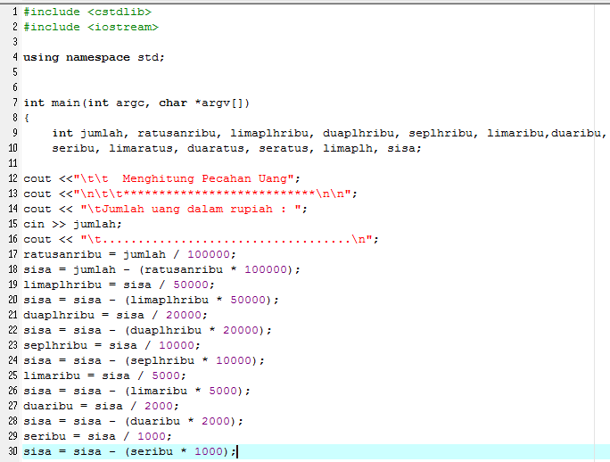

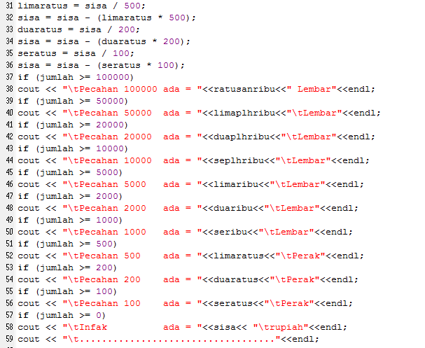

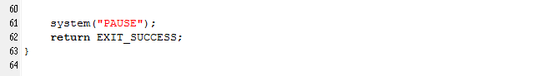

### Output Program

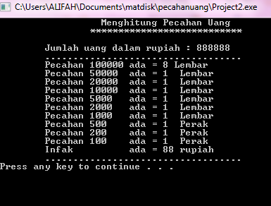

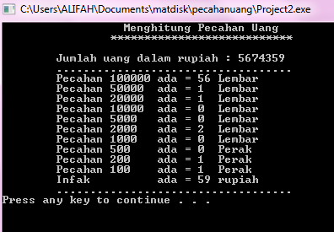

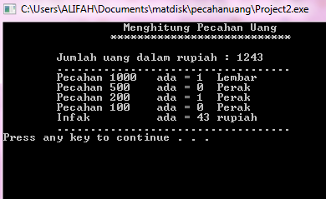

# BAB III

# PENUTUP

### III.1. Kesimpulan

Dalam membuat program pecahan uang ini menggunakan bahasa pemrograman C++. Tahap yang digunakan untuk pembuatan program ini adalah membuat deskripsi mengenai program baik algoritma ataupun source code dari program ini.

Karena dalam membuat program ini di perlukan ketelitian untuk membuat code-code bahasa pemrograman c++ yang di implementasikan untuk membuat program pecahan uang agar menarik dan dimengerti user.

### III.2. Saran

Penulis menyadari pembuatan Program ini masih jauh dari sempurna, untuk itu penulis menyarankan kepada pembaca untuk dapat mengembangkan dan memodifikasi Program Pecahan Uang ini menjadi lebih baik untuk masa yang akan datang, terutama dalam masalah design interface nya. Untuk itu diperlukan inovasi-inovasi baru beserta ide-ide kreatif yang mengembangkan pembuatan Program ini.

# DAFTAR PUSTAKA

<http://sjazulie.blogspot.co.id/2014/04/program-menghitung-pecahan-mata-uang.html>.

http://samudrait.blogspot.co.id/2012/02/membuat-program-tukar-pecahan-rupiah.html